Český jazyk
1) Přečti si text.
Římská republika
Po zániku království se Řím stal republikou, kde měl každý svobodný občan právo účastnit se na řízení státu. V čele republiky stáli volení úředníci. Nejvýznamnější byli dva konzulové, kteří byli voleni na jeden rok. Byli soudci a nejvyššími veliteli vojska. Jejich činnost usměrňoval senát. Usnesení senátu se stávala zákonem. Lidové shromáždění – sněm kdy byl stát v nebezpečí, se jeden z konzulů stal diktátorem s neomezenou pravomocí. Tuto funkci mohl zastávat šest měsíců. Protože úředníci nedostávali plat, mohli být do úřadu voleni jen bohatí lidé.
Už za království se svobodní obyvatelé dělili na patricije a plebeje. Patriciové (potomci rodové šlechty) byli plnoprávnými občany státu. Byli to bohatí majitelé půdy. Měli právo zabírat i státní půdu a být voleni do úředních funkcí. Plebejové – rolníci, řemeslníci, obchodníci – byli osobně svobodni, ale nebyli plnoprávní. Nemohli zastávat úřady. Vojenskou službu vykonávali stejně jako patricijové.
Od počátku římské republiky trval boj plebejů proti patricijům za stejná práva. Plebejové si vymohli právo volit ze svého středu úředníky – tribuny lidu. Tito úředníci mohli zrušit rozhodnutí konzulů i sněmu, jestliže byla tato nařízení namířena proti plebejům (právo veta). Postupně plebejové získali právo být voleni do dalších funkcí, mohli se stát i konzuly. Vynutili si také sepsání zákonů a zákaz zotročování svobodných Římanů pro dluhy. Později si vymohli právo, aby plebejský sněm mohl vydávat zákony platné pro celý stát.
Od vzniku se musel Řím bránit útokům sousedních kmenů. Boje skončily uzavřením spojenectví. Ve 4. a 3. století před. n. l. bojovali Římané s Kelty, kteří na severu napadali střední Itálii. Po vítězství nad nimi a nad řeckými osadníky v jižní Itálii začal Řím vést dobyvačné války. V polovině 3. století př. n. l. Řím ovládl Apeninský poloostrov až po řeku Pád. Během bojů si Řím vybudoval dobře organizovanou armádu.
Dějepis pro 6. ročník ZŠ

2) Odpověz na otázky.

a) Kdo stál v čele Římské republiky a kdo byl nejvýznamnější?
__________________________________________________________________________________

b) Jak se dělili svobodní obyvatelé v Římě?
__________________________________________________________________________________

c) Zakroužkuj správnou variantu – Plebejové byli:
- potomci rodové šlechty; voleni do funkcí
- rolníci, řemeslníci, obchodníci; svobodní; nemohli být voleni

d) Co mohli dělat tribuny lidu?
__________________________________________________________________________________

e) S kým bojovali Římané ve 4. a 3. st. př. n. l.?
__________________________________________________________________________________

f) Kdy ovládl Řím Apeninský poloostrov?
__________________________________________________________________________________

g) Kdo nebo co je to diktátor?
__________________________________________________________________________________

h) Z jakého zdroje je opsán text?
__________________________________________________________________________________

i) Udělej z článku výpisky, stručné a přehledné.
__________________________________________________________________________________________________________________________________________________________________________________________________________________________________________________________________________________________________________________________________________________________________________________________________________________________

3. Vytvoř co nejvíce slov příbuzných ke slovu ŘÍM.
__________________________________________________________________________________

4. Vypiš z prvního odstavce všechna podstatná jména rodu mužského.
__________________________________________________________________________________

5. Vypiš základní skladební dvojici z první věty 2. odstavce a poslední věty 4. odstavce.
__________________________________________________________________________________

6. Vypiš z 3. odstavce všechny přídavná jména, urči jejich druh.
__________________________________________________________________________________

Dějepis
- Pokus se zjistit, jakým způsobem vzniklo starověké město Řím.
- Souvisí obrázek nějakým způsobem se vznikem Říma? Pokud ano, napiš jak.

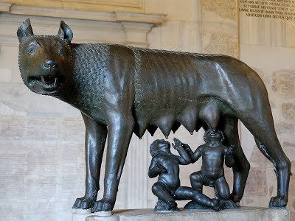
Město Řím se řadí mezi velmi oblíbená a turisty navštěvovaná města. Pokud bychom se vydali na do Říma, určitě by stálo za to navštívit mnoho zajímavým starověkých římských památek.
- Poznáš, o jaké památky na fotografiích se jedná? Napiš, jak se jmenují a k jakému účelu původně sloužily.
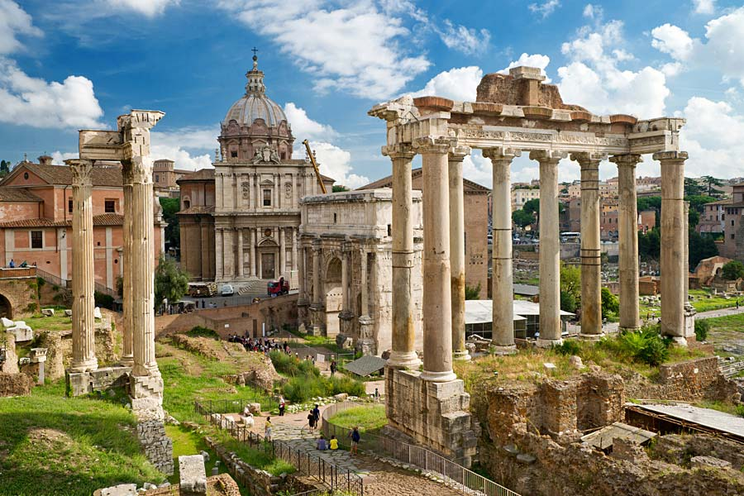
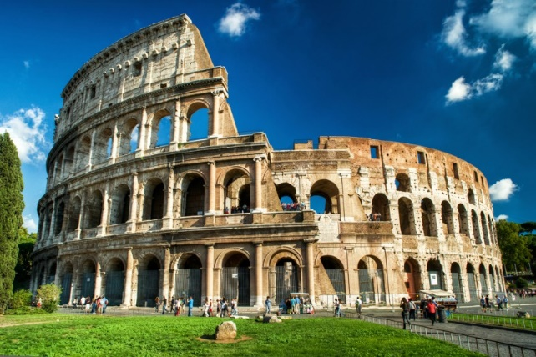
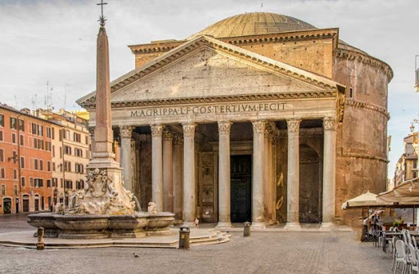
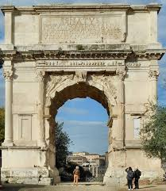
Matematika, fyzika
Římské číslice
Tento číselný zápis vznikl ve starém Římě. Čísla v tomto systému jsou reprezentována kombinací písmen z latinské abecedy. Jedná se o číselnou soustavu nepoziční (pozice symbolu neurčuje její hodnotu) a navíc neobsahuje symbol pro nulu, což způsobilo, že byly přibližně od 13. století nahrazené číslicemi, které známe dnes a podle jejich původu je označujeme jako arabské.
V některých případech se s římskými číslicemi setkáváme i dnes:
• letopočty na hrobech (MDCCCLXVI)
• ciferníky hodin (XII)
• označení kapitol v knihách (VII)…

Římské číslice jsou založeny na následujících sedmi symbolech, z nichž každý má pevnou celočíselnou hodnotu:
Římské  číslo | Arabské  číslo
I | 1
V | 5
X | 10
L | 50
C | 100
D | 500
M | 1000
Pro snazší zapamatování se dá použít pomůcka: Ivan Vedl Xénii Lesní Cestou Do Města, kde první písmena určují, jak jdou římské číslice po sobě.

PRAVIDLA ZÁPISU
- Římská čísla se zapisují spojováním a opakováním základních znaků - I V X L C D M.

- Větší číslo předchází číslo menší. V praxi pak píšeme VII (7),
LXXXII (82), DCCLVI (756), MDCCLXXVIII (1778).

- Menší římská číslice před větší znamená odečet, k odečítaní se využívají pouze římské číslice I X C.
Pro odečítaní platí jen těchto šest kombinaci IV = 4, IX = 9, XL = 40, XC = 90, CD = 400, CM = 900.

Při dodržení uvedených pravidel pak číslo 1999 správně píšeme MCMXCIX.

Při využití základních římských číslic můžeme vyjádřit nejvýše hodnotu 3999 tedy MMMCMXCIX.
Pokud si nebudete jisti, zda váš výsledek je správný, můžete ke kontrole využít https://prevodyonline.eu/cz/rimske-cislice.html (převodník, který převede římské číslo ↔ arabské číslo).

- Zapiš pomocí římských čísel následující čísla.
a) 8 b) 19 c) 74 d) 223 e) 1563

- Zapiš čísla zapsaná římskými číslicemi v desítkové soustavě.
a) VI b)LVII c) CLIX d) CDXLVII e) DCCLXXVII

- Napiš příklady pomocí římských číslic a vypočítej: (vzor: 19 – 11 = 8 , XVIII – XI = XIII)
a) 12 + 3 = b) 20 + 11 = c) 50 + 101 = d) 103 – 35 = e) 525 – 155 =

- Výsledek příkladu zapiš římskými číslicemi:
- 9 874 – 7 222 = b) 98 + 154 – 72 = c) 3· (47 + 12) = d) 159 : 3 =

- Spoj čísla, které k sobě patří:

CMLXIX  MCDLVIII  MDCCCXXXVIII  CCCXLVII  MCMLXXXIX | 1838  1458  969  347  1989

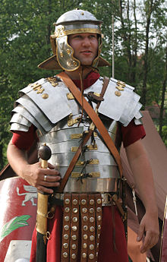
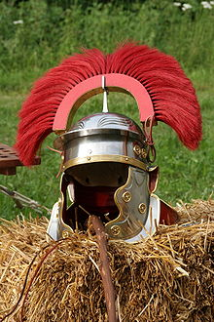

Galea (Galská helma) byla římská vojenská přilba a součást římské uniformy. Byla vyráběna ze železa. Předpokládejme, že bychom stejnou přilbu vyrobili z mosazi, bronzu, zlata, stříbra a hliníku. Uspořádej přilby od nejtěžší po nejlehčí podle užitého materiálu.

Přírodopis
1. Pokuste se vyhledat, která zvířata se vyskytovala při soubojích a lovu v římském Koloseu.
2. Zjistěte, kdy v Evropě pravděpodobně vyhynul lev pustinný.
3. Odkud se přivážela zvířata do Kolosea?
4. Zjistěte, zda mohly souboje a lov v římském Koloseu přispět k vyhynutí lva na Evropském kontinentu.
Odpovědi se pokuste napsat ve Wordu (nebo podle možností i jinak) a poslat na adresu j.sukany@zsvelehrad.cz

Zeměpis
Tento týden se úkoly týkají tématu Řím. Můj úkol je částečně do zeměpisu, částečně do dějepisu a částečně do matematiky. Tvým úkolem je rozluštit následující zeměpisné souřadnice jedné památky v Římě. Pokud můžeš, tak mi pošli na mail (a.tuhycek@zsvelehrad.cz) vyluštěné zeměpisné souřadnice a napiš, o jakou památku se jedná. Všechny znaky zachovej, neměň N a E. Po zadání těchto souřadnic do maps.google.com nebo mapy.cz zjistíš, o jakou památku se jedná.
Souřadnice jsou: XLI°LIII'XXV.VI"N, XII°XXIX'XXXII"E (zachovej všechny symboly).

Angličtina
- Pracovní list Dialogue
Vystřihni si obrázek následujícího Římana nebo si najdi jiného. Může to být i žena a vytvoř s ním/ ní rozhovor. Polož mu/ jí deset otázek a on/ ona ti desetkrát odpoví. Můžeš se ptát i na běžné denní činnosti.

- Římané byli čistotný národ, měli své lázně… Zopakuj si téma Daily routine.
Pracovní list Daily routine words
Nejprve spoj slovíčka s obrázky a pak je najdi v puzzle.

- Pracovní list In the bathroom…
Spoj slovíčka s obrázky.

- Pracovní list Daily routines
cvičení 1 Doplň slovíčka
cvičení 2 Napiš písmenko (ze cvičení 1) pod odpovídající obrázek.
cvičení 4 Vyber a napiš správný slovesný tvar.
cvičení 5 Doplň věty podle obrázků vpravo.
cvičení 6 Doplň žluté rámečky vpravo správně do vět.

Hi!
Hello!

Where are you from?
What’s your name?
How are you?

